 | Projeto Estabilidade Operacional Contax  Reunião de Entendimentos #157 | Data  21/06/2016

Área | Convocados
SD - Serviços Centralizados | Daniel Donaire
SD - Serviços Centralizados | Roberto Muto
CSC - Gestão de Problemas | Stuart Faria
CSC - Gestão de Mudanças | Marilice de Oliveira
CSC - NOC | Dennys Bruno
CSC - Alto Impacto | Filipe Antunes
CSC - Service Desk | Lazaro Costa
TI Contax | Luis Marçal
Chacon Consultoria | Felipe Lima

Objetivo
Realizar alinhamento entre as equipes visando afinar a classificação dos incidentes.

Ações Discutidas
No início da reunião observou-se o indicador referente ao mês de junho:

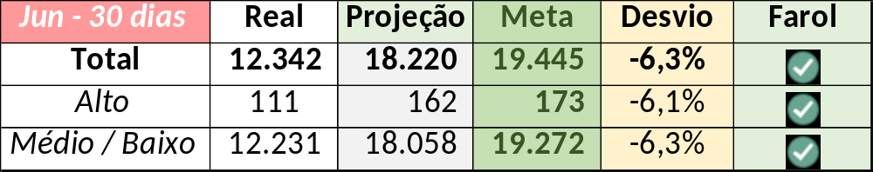

Em um segundo momento foram analisados os incidentes de 20/06:

Chamado | Cliente - Operação | Criado | Ação | Responsável | Classificação
CTXRECSA-506295 | Itaú - Itaucred | 20/06/2016 07:38:00 | Verificar monitoria, verificar duplicados e alinhar solução de contorno | Dennys Bruno (Katia Lustosa) e Geraldo Junior | Hardware / Servidor / Domain Contoller / Falha física
CTXSPOBF-148287 | Bradesco - Back office | 20/06/2016 11:14:38 | Alterar para alto | Filipe Antunes | Não se aplica
CTXRECSA-506478 | OI Móvel - Suporte técnico móvel | 20/06/2016 14:23:39 | De acordo com os critérios |  | Software / Oi Atende / Degradação

